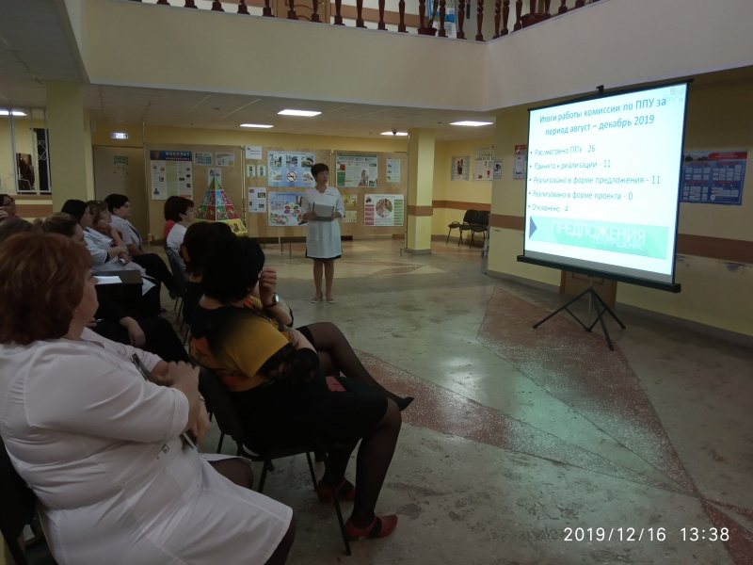

23 декабря на базе ОГБУЗ «Центр медицинской профилактики города Старого Оскола» для сотрудников организации проводился обучающий семинар по вопросам перехода медицинской организации на принципы «Бережливого производства». На семинаре обсуждались механизмы материальной мотивации сотрудников за участие в проектной деятельности.
Традиционно семинар начался с совместного повторения миссии центра. Затем участники перешли к теоретической и демонстрационной части мероприятия.
С 18 ноября 2019 в центре профилактики введен новый порядок начисления и выплаты персональной надбавки, форма отчета, а также показатели и критерии оценки эффективности деятельности работников в новой редакции. Основанием для системы мотивации в сфере здравоохранения служит участие и реализация региональных и бережливых проектов. Нематериальная мотивация осуществляется в виде конкурса в сфере проектной деятельности и бережливых технологий среди медицинских организаций Белгородской области.
В ходе семинара участники детально изучили критерии персональной надбавки сотрудников, алгоритмы, правила заполнения и сроки предоставления отчетной документации.
В заключение мероприятия обсудили вопрос участия подразделений в конкурсе в сфере проектной деятельности и бережливых технологий, который планируется проводить по трем номинациям: лучший проектный офис, лучший завершенный проект и лучшая организация рабочего пространства по системе 5С.
Отдел организационно-методического обеспечения профилактической работы
Врач-методист Крушинова Инна Михайловна

